2024年江苏省南京市中考道德与法治真题
一、单项选择题（每小题2分，共30分）
1. 2024年是实现“十四五”规划目标任务的关键一年，也是中华人民共和国成立（ ）
A. 75周年 B. 79周年 C. 97周年 D. 103周年
2. 由十四届全国人大常委会第六次会议表决通过，并于2024年1月1日起施行的法律是（ ）
A 《中华人民共和国粮食安全保障法》 B. 《中华人民共和国爱国主义教育法》
C. 《中华人民共和国保守国家秘密法》 D. 《中华人民共和国外国国家豁免法》
3. 2024年2月，中国第五座南极考察站建成并投入使用，它将为我国和全世界科学工作者持续探索自然奥秘、勇攀科学高峰提供有力保障。该南极考察站是（ ）
A. 长城站 B. 中山站 C. 泰山站 D. 秦岭站
4. 你从漫画《加了个标签》中能获得的正确认识是（ ）
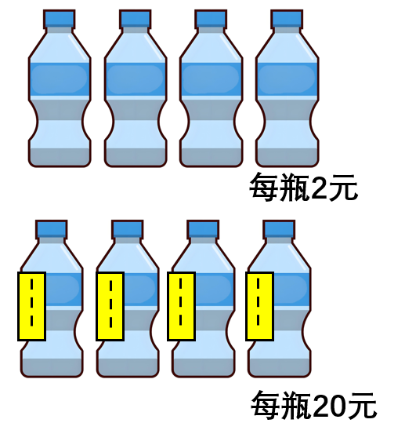
A. 商品只有加贴标签才能增加营销收益 B. 加标签是提升产品质量和品质途径
C. 企业只有诚信经营才能塑造良好形象 D. 应该提倡节俭美德避免生产高价商品
5. 十四届全国人大二次会议上，盲人全国人大代表拿到了由多部门联合完成的盲文版政府工作报告。有人质疑：有必要为盲人全国人大代表的特殊阅读需求付出这么多精力吗？以下对此质疑解答合理的是（ ）
A. 没必要，这违背了平等原则，应该反对特权
B. 有必要，这充分彰显了法治社会的核心价值
C. 没必要，这么做是对盲人人大代表生命力量的否定
D. 有必要，这是维护盲人人大代表物质帮助权的表现
6. 晚餐时，作为警察的爸爸对小明说：“儿子，很抱歉，临时接到重要任务，明天我不能陪你看电影了。”假如你是小明，恰当的回应是（ ）
①你不讲信用，我再也不会相信你了②这次就算了吧，下次你一定陪我去
③你就爱你的工作，根本就不关心我④你的任务更重要，还有妈妈陪我去呢
A. ①② B. ①③ C. ②④ D. ③④
7. 处在肺癌术后康复期的大国工匠张连钢勇挑重担，带领团队经过不懈努力，把一个个“不可能”变成了“可能”，为全球自动化码头建设贡献了“中国智慧”“中国方案”。这告诉我们（ ）
①能否创造伟大成为判断生命是否独特的标准
②国家正在持续地运用改革之手激活创新引擎
③增强责任意识有助于提升奉献社会的积极性
④只有发扬实干精神才能在劳动中创造新辉煌
A. ①② B. ①③ C. ②④ D. ③④
8. 近来，作为组长的小江，在小组讨论中总是固执己见，引发组员不满，又时常因整理课堂笔记忘记擦黑板而被老师批评，他因此很烦恼，在网上向好友倾诉。作为好友，你应该告诉他要（ ）
①学会独立思考，坚持自己的想法
②坚持集体主义，共同建设美好集体
③重视他人的评价，正确对待挫折
④正确理解友谊，理性地利用互联网
A. ①② B. ①④ C. ②③ D. ③④
9. 今年是习近平总书记提出总体国家安全观10周年，4月15日是第九个全民国家安全教育日。党和国家之所以重视国家安全是因为（ ）
①国家安全是国家的核心利益②我国的国家安全面临新的形势
③要贯彻落实总体国家安全观④人人都是维护国家安全的主角
A ①② B. ①④ C. ②③ D. ③④
10. 2024年5月，南京市市场监督管理局对外公布全市首起涉及电动自行车领域违法违规行为被列入严重违法失信名单案例。公布这一案例（ ）
①体现了政府部门严格依法行政②妨碍了人们使用电动自行车的自由
③有利于公民提升自我保护意识④划定了生产电动自车企业的红线
A. ①③ B. ①④ C. ②③ D. ②④
11. 小智同学在学习宪法相关内容后，绘制了下列结构图，请你找出图中所示内容间关系的错误之处。错误共计有（ ）
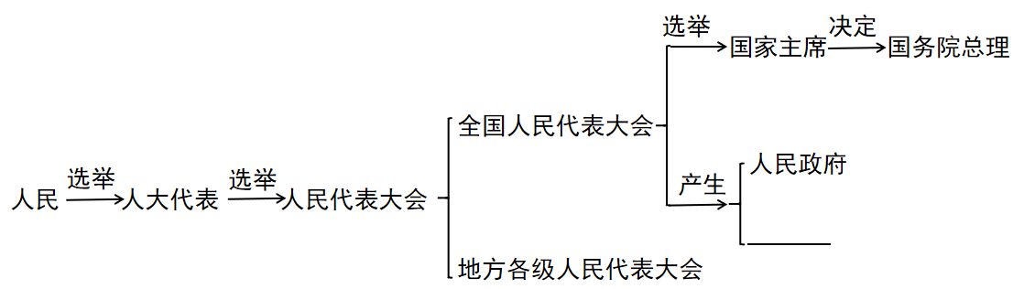
A. 1处 B. 2处 C. 3处 D. 4处
12. 柴米油盐酱醋茶，快递小哥送到家。小小快递，打通千城百业、贯通供需两端、联通线上线下、畅通内外循环。我国快递服务业迅猛发展（ ）
①促进产业融合，推动经济高质量发展
②解决了社会主要矛盾，促进共同富裕
③能够不断满足人们对美好生活的向往
④使快递经济成为国民经济的主导力量
A. ①② B. ①③ C. ②④ D. ③④
13. 党的十八大以来，以习近平同志为核心的党中央大力推进、持续深化社会主义核心价值观培育和弘扬，一系列推动社会主义核心价值观培根铸魂的顶层设计相继出台。这说明（ ）
①社会主义核心价值观在不同历史时期有不同表现②中国共产党领导是中国特色社会主义最本质特征
③社会主义核心价值观植根于中华优秀文化的沃土④我们应践行社会主义核心价值观，筑牢中国价值
A. ①③ B. ①④ C. ②③ D. ②④
14. 国务院印发《推动大规模设备更新和消费品以旧换新行动方案》，提出实施汽车、家电等消费品以旧换新行动。小明建议父母参与以旧换新行动，更换家中能耗高的老旧电器。你认为小明提出这一建议的理由是（ ）
①防范安全风险，提高家庭生活品质
②响应国家号召，主动参与政治生活
③激活市场，发挥宏观调控决定作用
④节能降耗，绿色发展共建美丽中国
A. ①③ B. ①④ C. ②③ D. ②④
15. 小玉同学对《中长期青年发展规划（2016-2025年）》中将青年民族团结进步促进工程和港澳台青少年交流工程列为重点项目产生困惑：“这两项重点项目和我们有关系吗？”你给她的解答应该是：有关系，因为（ ）
①参与这两项重点项目是做好职业选择的必要前提
②这两项重点项目是决定当代中国命运的关键抉择
③维护国家统一和全国各民族团结是我们的法定义务
④参与项目可以增强我们维护国家利益的意识和能力
A. ①② B. ①④ C. ②③ D. ③④
二、非主观题（30分）
16. 能否正确理解权利与义务关乎我们生活的尊严与幸福。为了讲清权利与义务的相关道理，道德与法治老师在课堂上借助了以下事例：
事例一：王某家里饲养的宠物狗经常夜里狂吠，影响邻居生活。邻居多次与王某交涉，王某却理直气壮地说：“我有权养狗，狗叫是正常现象。”邻居无奈报警，公安机关经过调查，给予王某警告处罚。
事例二：王凯一直有个梦想，那就是加入中国人民解放军，成为一名光荣的士兵。大学期间，他进一步坚定了自己的理想信念，正式报名应征入伍。他说要在军营这所人生“大学”里刻苦学习、勤奋工作，争取早日实现人生抱负。
事例三：某军工企业员工黄某在工作中与单位发生纠纷，黄某认为单位侵犯了自己的权益，于是他主动联系境外组织出售单位最新科研成果以获取利，最终被依法逮捕。
（1）请推测老师想告诉我们哪些道理，并简述你结论由来。
（2）幸福生活来之不易，我们要倍加珍惜，更要学会感恩。请写出你要感恩的对象及感恩之处。
17. 道德与法治课学习需要我们学以致用，知行合一。在九年级某班开展的“做中学”活动中，小组同学展示了以下图表：
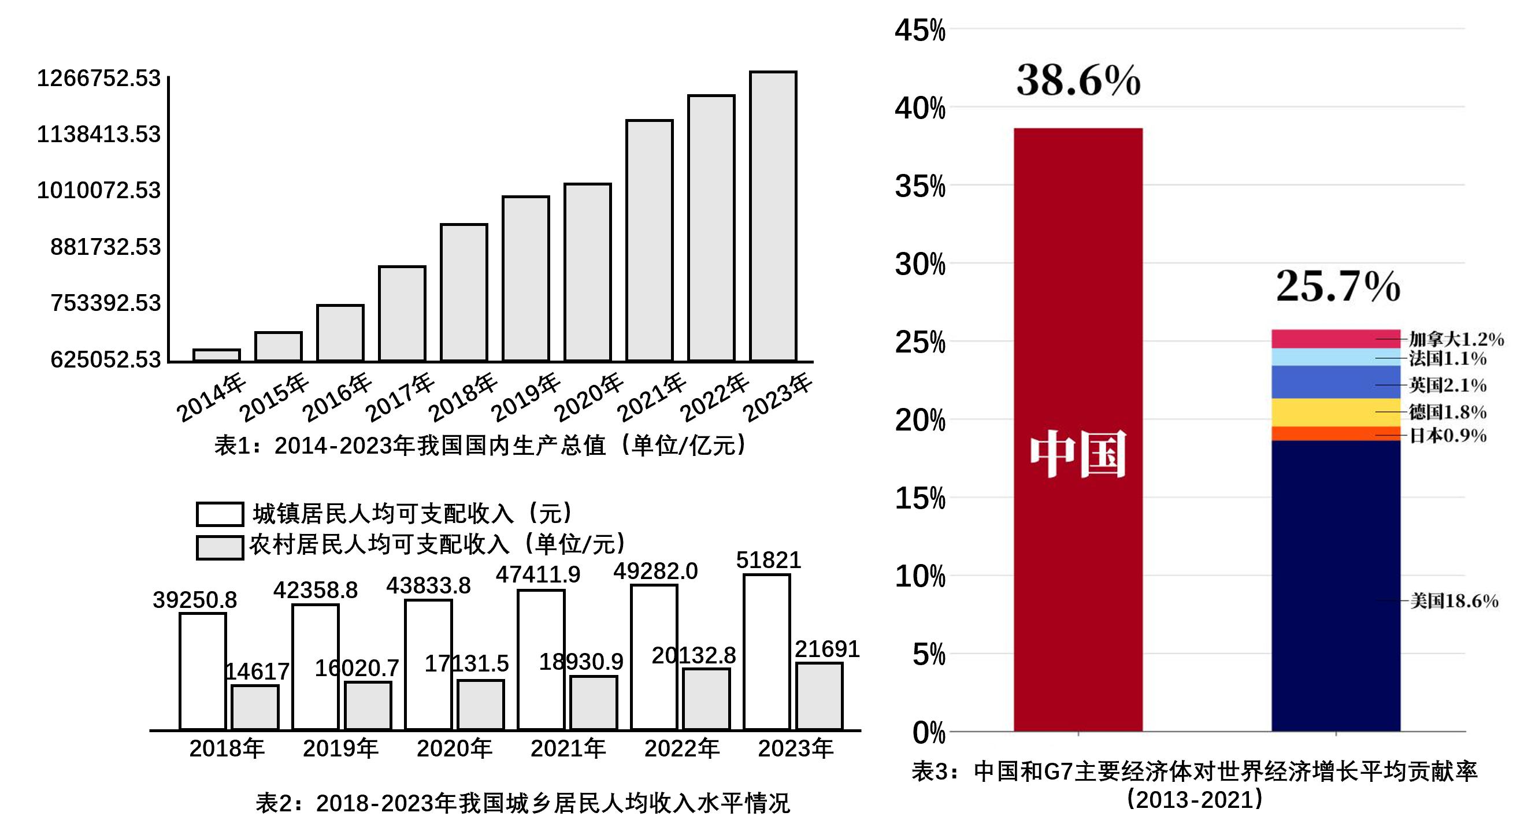
（1）如果你是该小组发言人，请以“正确看待新时代中国发展”为主题，写一段话，在班级做交流发言。
（2）活动后，小组同学拟出一期主题为“携手共创美好世界”的黑板报，除了以上图表外，还需要补充其他素材。请你用文字概述需要补充的内容和理由。

